Hazop的目标及基本概念
一、Hazop的目标
1、尽可能将危险消灭在项目实施早期识别设计、操作程序和设备中的潜在危险，将项目中的 危险尽可能消灭在项目实施的早期阶段，节省投资。
Hazop审查组应包括设计者和操作员，采用系统分析的研究方法，以便审查组能够识别设计中存在的潜在危险。虽然最初的Hazop研究是针对连续生产的工厂的，但是该技术通过部分的修改，也可应用于批量的工艺过程及工厂的操作程序和设备。同样Hazop既可用于新项目，也适用于老项目。
安全审查的全过程有时也可以采用Hazop，虽然最初发表的Hazop技术，是用于项目开发的指定阶段，但是在许多企业中，现在定义词HSE用于工艺设计完成阶段。
Hazop生成的记录，提供企业的危险分析证明，并应用于项目实施过程。对许多操作，Hazop 研究提供全部的必须 满足法规要求的安全保证。Hazop提供期望的行动与实际采取行动偏差之间的因果关系，以消除或降低风险。但是必须记住，Hazop只是识别技术，不是解决问题的方法。Hazop实质上是定性的技术，但通过采用简单排序系统，它也能用于复杂定量分析的领域，当作定量的技术采用。Hazop不能看作纯粹的设计功难检查，正常的设计应确 保质量而不考虑是否采用Hazop，也就是说即使用采用Hazop，对于流程工业的安全，做好基础设计和应用适当的设计规范是非常重要的。Hazop的优点是系统检查整个小组的工作，相应地每个设计人员一般只检查他们感兴趣的区域。
在项目的修改阶段采用Hazop，意味着能够识别基础设计中存在的问题，并能在详细设计阶段得到纠正，这样做可以节省投资，因为工厂建成后的修改比设计阶段的修改昂贵得多。
2、为操作指导提供有用的参考资料Hazop也能为包括操作指导在内的文件提供大量有用的 可参考资料。
因此应将Hazop的结果全部告诉操作人员和安全管理人员。图1-1-1所示是一个机械保护的Hazop分析对设计及操作的直接原因的影响及其他因素影响的比较。从图中可以看出，Hazop可以减少29%设计原因的事故和6%操作原因的事故，比任务检查、可靠性检查等分析技术更有效。
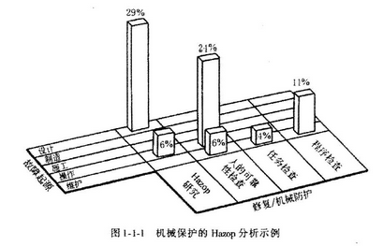
二、Hazop研究小组
Hazop研究小组一般由4-8人组成，每个人员都能为所研究的项目提供知识和经验，小组应尽可能小但应足够有效的，并让小组的每个成员发挥作用。Hazop研究小组的知识、技术与经验应能够覆盖所研究的领域。Hazop研究小组成员一般不应少于4名，以提供必须的专家级的经验。如果小组成员多于8名，则管理比较困难。Hazop 研究小组成员必须有足够的技术知识及其负责工作范围内的决策权。
Hazop小组可以从下面两类人员中选取：
(1)对工艺过程有较详细的技术知识;
(2)有丰富的Hazop技术经验和知识，并能够主持技术会议和将会议结果形成报告。
例如典型的新项目Hazop 小组成员构成可以为：
(1)专家;
(2)秘书;
(3)工艺设计工程师;
(4)仪表工程师;
(5)操作专家;
(6)项目工程师;
(7)电气工程师;
(8) 安全工程师;
(9)土建工程师;
(10)维修工程师;
其他有关专门的问题可以向专家咨询。
所选的领导应有能力有效地组织起Hazop研究，他对研究工作应有足够的敏感性，并能恰当地给小组的每个成员授权。如果能，Hazop研究工作宜独立于项目本身。
为了能够恰当地记录研究结果，秘书应对项目技术有一定的了解，并熟悉Hazop技术，为进一下将其培养成为Hazop小组领导而进行基础培训。
Hazop小组中的技术人员通常是项目设计组中的部分成员，他们能够直接回答问题，操作人员和开车人员提供的信息也很关键，因为这关系到Hazop是否能将所有的操作问题包括在 Hazop研究内。
项目经理或负责人参加Hazop研究非常有意义，因为这样就可以将Hazop研究纳入项目计划中，同时项目能够对Hazop所采取的行动和推荐做出快速响应。一些企业要求有关安全专家参加，但是这个位置也可由于Hazop小组领导代替。
三、Hazop研究要求的文件
Hazop研究最重要的文件是工艺仪表程图(P&ID)，但是下面的文件在Hazop研究时也非常重要：
(1)工程流程图(PFD);
(2)平面布置图;
(3)安全排放原则;
(4) 化学危险数据;
(5)管道数据表;
(6)工艺数据表;
(7) 以前的安全报告。
其他需要的文件包括：
(1)操作与维护 指导手册;
(2)安全程序文件;
(3)管道单线图;
每种研究需要的文件是不同的，项目与项目信息组成的方式也是不同的，尽管如此，对于Hazop研究始终应有足够的将设计意图表达清楚的文件，并有详细的工艺参数。批量过程还需要更多的其他资料，将在后面讨论。
四、Hazop 的基本概念
Hazop的概念包括将工厂分成若干个单位，并对每个单元系统地提出一系列问题，研究小组能够揭示设计意图与实际发生的偏差，并从处理危险和可操作性的角度来决定偏差的结果。
下面的术语是Hazop研究的基础：
(1)设计意图，工厂的操作方法;
(2)偏差，操作中不同于设计意图的偏差;
(3)原因，偏差的原因;
(4)后果，偏差的后果;
(5)安全保护，已有的降低偏差后果或可能的保护设施，并通知操作员发生事故;
(6)行动，为提高工厂的安全或可操作性，由研究小组作出的推荐与要求的行动;
(7)准则词，用于修饰意图、揭示偏差的简单词;
(8)参数，基本工艺 要求，包括流量、温度、压力等。
1、单元分区
为了逻辑地、有效地分析P&ID，首先将其分成单元。如果单元分得太小或太多，会加大工作负荷，导致大量的重复工作，如果P&ID分区或单元非常大，会使Hazop的结果产生重大的偏差，甚至会遗漏部分结果。通常分成较多的单元比分成较少的单位要好，最重要的是对于分成的每一个单元统一采用一套准则词。
将工厂分成单元时应注意下面的因素：
(1)单元的目的与功能;
(2)单元的物料(体积或质量);
(3)合理的隔离/切断点;
(4)划分方法的一致性。
单元分区总的导则可以归结如下：
(1)将每一个主要工艺部分作为一个单元，一般一个设备号可作为一个主要部件;
(2)在每个主要部分间定义单线单元;
(3)对主工艺流程的分支部分定义其他单线单元;
(4)在连接到已有设备的地方定义工艺单元。
2、准则词使用
用准则词来描述要研究的问题可能确保Hazop方法的一致性，同时能够将要研究的问题进行结构化，适用一套完整的准则词，可以用于每个可认识的偏差，而不致被遗漏。准则词通常与一系列的工艺参数结合起来使用，以使偏差表达的意义准确。
Hazop 研究可采用头脑风暴会议将问题结构化。
用准则词来研究工艺状态的偏差，可采用两种方法：
(1) 选用准则词，如没有(NONE)，将工艺参数(例如流量、压力、温度)转换成准则词描述，生成如下有意义的偏差，如没有流量，没有压力等;
(2)选择一个工艺参数，如流量，用准则词转换描述有关的偏差，如无流量、较大的流量等。
两种技术可能得到相同的结果，但许多使用准则词技术的人认为每二种方法具有更好的逻辑性。
表 1-1-1 给出有关参数的准则词，表 1-1-2、表 1-1-3 给出通用的准则词，在较大的工厂单元安全卫生可操作性分析中，通用的准则词比有关参数的准则词更有使用价值。许多公司已经生成自有专门工业的准则词。
表 1-1-1 工艺参数相关的准则词
准则词 说 明
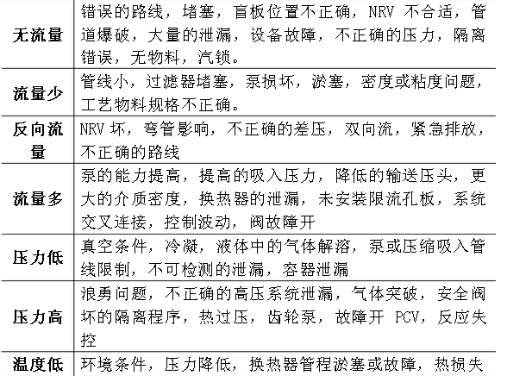 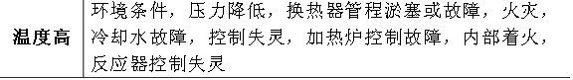 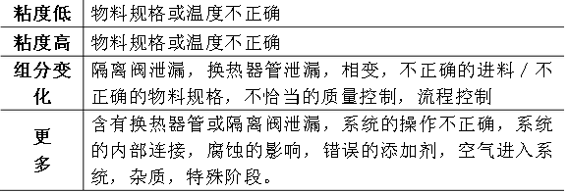表 1-1-2 一般准则词
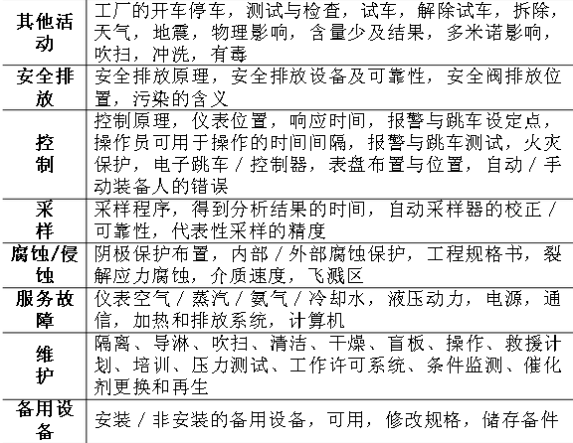
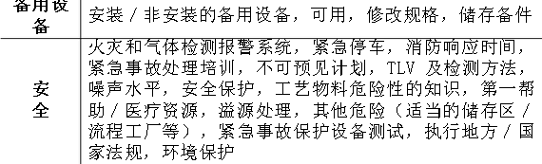
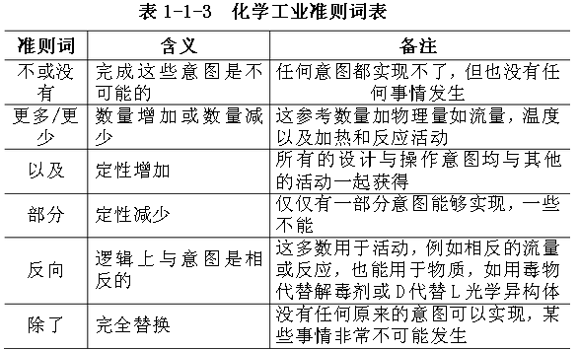 3、量化 Hazop 技术最初是用作纯粹定性审查的方法，但是通过使用一些简单的可能性(频率或概率)和严重程度(或后果) 来排序的方法，可在一定程度上实现量化。
典型的排序如下：
(1) 可能性排序：(a)很不可能;(b)不可能;(c)已经发生一次;(d);已经发生几次(e)十分频繁发生。
(2)严重性排序：(a)污染;(b)小的伤亡/损坏; (c)严重的伤亡/损坏;(d)致命的/主要的损坏;(e)设备的损坏。
两种因素能够结合成一个矩阵给出一个综合排序，以用于优先顺序排列，并按顺序采取相应的行动，随着计算机的使用，这种排序方案得到了越来越多的使用。

